DOCUMENTAÇÃO DE SOFTWARE ATIVEMENTS

(Modelo de documentação de software)

**Histórico de Revisões**

|  |  |  |  |
| --- | --- | --- | --- |
| Data | Versão | Descrição | Autor |
| 01/01/000  0 | 1.0 | Elaboração para análise da primeira versão do documento. | Nome do Autor |
|  |  |  |  |

**Sumário**

1. Visão Geral 5

Objetivo 5

Escopo 5

2. Introdução 5

Contexto 5

3. Requisitos 6

Requisitos Funcionais 6

Requisitos Não Funcionais 6

4. Regras de Negócio 7

5. Restrições 7

6. Arquitetura 8

Visão Geral da Arquitetura 8

Diagramas de Arquitetura 8

Modelagem do banco 9

7. Design do Sistema 9

Padrões de Design 9

Estrutura do Código 10

8. Detalhamento dos Módulos 10

Módulo x 10

9. Configuração e Instalação 10

Pré-requisitos 10

Passos de Instalação 10

10. Uso 11

Guia do Usuário 11

Exemplos de Uso 11

11. Testes 11

Estratégias de Testes 11

Casos de Teste 11

Resultados dos Testes 11

12. Manutenção 11

Plano de Manutenção 11

Registro de Alterações 12

13. Protótipos 12

14. Referências 13

# Visão Geral

## Objetivo

O **Ativements** é um sistema que tem como objetivo gerenciar ativos da escola **“S Informática”** proporcionando um controle eficaz dos equipamentos e otimizando os recursos da escola.

## Escopo

O sistema possibilitará:

- Que os usuários se cadastrem no sistema

- Que os usuários se autentiquem no sistema

- Que os usuários acessem a lista de todos os ativos

- Que os usuários cadastrem um ativo

- Que os usuários alterem dados de um ativo

- Que os usuários excluam um ativo

# Introdução

## Contexto

A **S Informática** possui um grande número de equipamentos de TI, incluindo computadores, notebooks, impressoras, projetos e outros dispositivos, utilizados em seus cursos. O controle desses ativos se torna um desafio, com dificuldades no:

**Rastreamento:** Dificuldade em localizar e identificar cada ativo, gerando perdas e desperdícios.

Após a implementação do sistema **Ativements**, será possível:

**- Organizar e catalogar:** Registrar todos os ativos com informações detalhadas (modelo, serial, data de aquisição, etc.).

**- Controlar localização:** Utilizar etiquetas de identificação e softwares de rastreamento para localização precisa.

# Requisitos

## Requisitos Funcionais

|  |  |
| --- | --- |
| **RF1- Login** | * Autenticação dos usuários no sistema |
| **RF2- Listagem de ativos** | * Exibir lista de ativos cadastrados |
| **RF3- Cadastro de usuário** | * Cadastrar usuários |
| **RF4- Cadastro de ativos** | * Cadastrar ativos |
| **RF5- Adição de ativos** | * Atualizar dados de um ativo |
| **RF6- Logout** | * Remover a autenticação do usuário logado |

## Requisitos Não Funcionais

|  |  |
| --- | --- |
| **RNF1- Performance** | * O tempo de resposta para cada operação do sistema deve ser   inferior a 3 segundos. |
| **RNF2- Disponibilidade** | * O sistema deve estar disponível 24 horas por dia, 7 dias por semana, com o mínimo de interrupções possíveis. |
| **RNF3- Segurança** | * O acesso ao sistema deve ser restrito a usuários indentificados por autenticação. |
| **RNF4- Usabilidade** | * O sistema deve ser intuitivo e ter uma interface amigável e simples. |

# Regras de Negócio

|  |  |
| --- | --- |
| **RN1** | * O login deverá ser realizado através de username do github. |
| **RN2** | * O cadastro no sistema deverá ser realizado com dados username do github válido. |
| **RN3** | * Se já existir um usuário cadastrado, o sistema deverá informar que o usuário já existe. |
| **RN4** | * Os ativos deverão ser exibidos com nº do ativo, nome do ativo e data e hora do registro, local e status de ativo ou inativo. |
| **RN5** | * O usuário não poderá cadastrar um ativo sem que todos os campos estejam preenchidos. |
| **RN6** | * Na atualização de um ativo, deverá ser registrado o usuário, data e hora da última modificação. |
| **RN7** | * Os usuários poderão filtrar os ativos pelo local. |
| **RN8** | * Ao se deslogar do sistema, deverá ser registrado a data e hora. |
| **RN9** | * Ao informar o local do ativo no momento do cadastro, se já houver o mesmo local já cadastrado, a ação deverá ser impedida. |

# Restrições

|  |  |
| --- | --- |
| **RS1** | * Sistema operacional no mínimo Windows 10. |
| **RS2** | * O sistema deve ter capacidade de armazenamento flexível. |

# Arquitetura

## Visão Geral da Arquitetura

* **Frontend:** Desenvolvido em ReactJS, responsável pela interface do usuário.
* **Backend:** Json server para simular toda a persistência de dados.

**Resumo:**

* O usuário interage com o frontend (React JS)

O frontend faz requisições para o json server e através de uma rota disponibiliza os recursos.

## Diagramas de Arquitetura

**Diagrama de caso de uso**

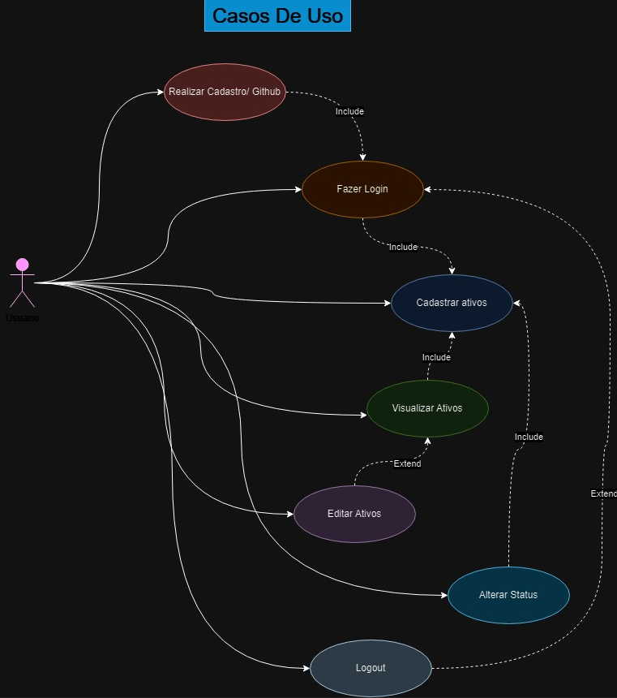

**Diagrama de classe**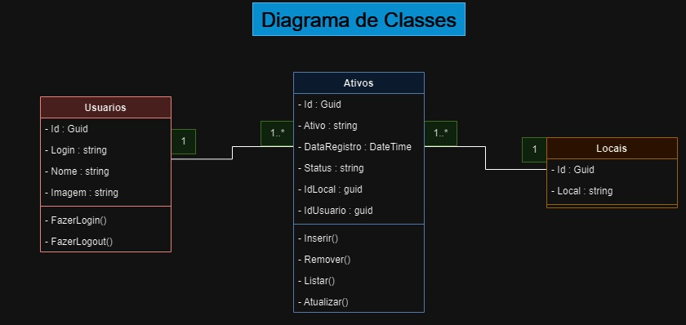

## Modelagem do banco

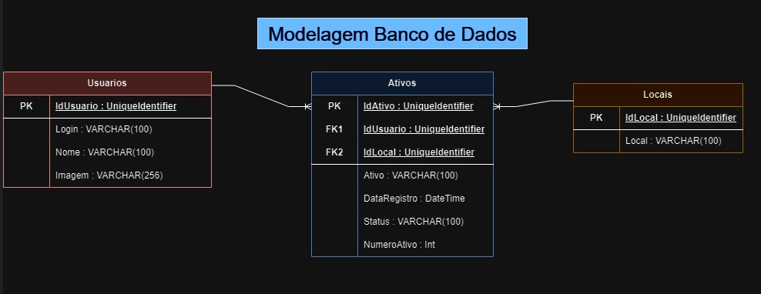

# Design do Sistema

## Padrões de Design

O sistema usa como base para o frontend o Component-based Architecture (Arquitetura baseada em Componentes) que é um estilo de design de software em que a aplicação é dividida em componentes reutilizáveis e independentes. Cada componente encapsula uma e independentes. Cada componente encapsula uma parte especifica da funcionalidade da aplicação, incluindo a interface de usuário, lógica de negócios, e dados associados.

No contexto de ReactJS, cada componente é geralmente uma função ou classe que retorna um fragmento da interface do usuário (UI). Esses componentes podem ser combinados para formar páginas e funcionalidades completas da aplicação. Isso promove a modularidade, facilitando a manutenção, testes e reuso de código.

Para o backend é usado o JSON-Server que é uma biblioteca Node.js que simula uma API RESTful a partir de um arquivo JSON.

## Estrutura do Código

Detalhar a estrutura do código, incluindo pacotes, módulos, etc.

# Detalhamento dos Módulos

## Módulo x

Descrever em detalhes o Módulo x, suas funcionalidades, interfaces, etc.

# Configuração e Instalação

## Pré-requisitos

- Node JS

## Passos de Instalação

- Clone o repositório do projeto.

- No diretório do frontend, execute **npm install** para instalar as dependências

- Execute **npm start** no diretório do frontend para iniciar a aplicação React.

- Acesse <http://localhost:3000> no navegador para utilizar o sistema.

# Uso

## Guia do Usuário

Fornecer um guia de uso para os usuários finais.

## Exemplos de Uso

Incluir exemplos de uso do software.

# Testes

## Estratégias de Testes

Descrever a estratégia de testes adotada.

Por enquanto não foi elaborado estratégia de testes.

## Casos de Teste

Por enquanto não foi elaborado casos de testes.

## Resultados dos Testes

Incluir os resultados dos testes.

No momento ainda não existem alterações

# Manutenção

## Plano de Manutenção

Descrever o plano de manutenção do software.

O plano de manutenção ainda não foi desenvolvido.

## Registro de Alterações

Incluir um registro de todas as alterações feitas no software.

# Protótipos

# 

# 

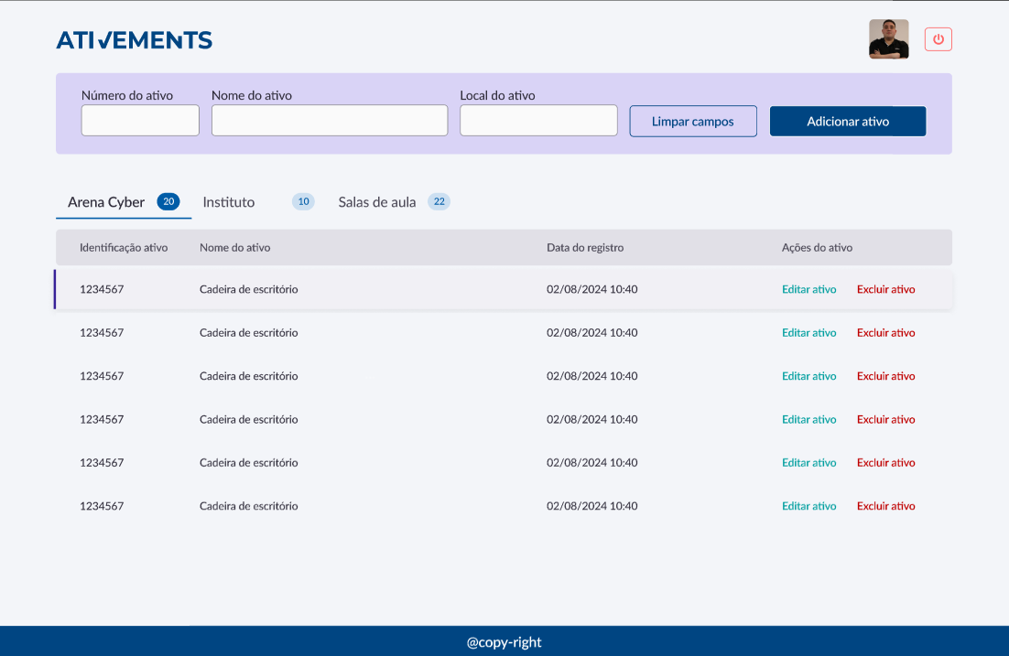

# Referências

Listar todas as referências utilizadas para o desenvolvimento do software, como livros, artigos, sites, etc.